EJERCICIOS DE JAVA SWING

1.- Se quiere realizar una aplicación para el Bar de Paco, en el que se le muestra una pantalla con una serie de botones relacionados con los productos del bar, tal y como se muestra en la figura:

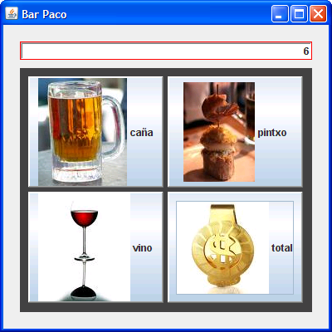

El funcionamiento de la aplicación es el siguiente:
- El camarero para calcular la cuenta, presiona sobre la tecla correspondiente, tantas veces como productos se hayan consumido. Por ejemplo, para cobrar 2 cañas y un pintxo, presionaria dos veces sobre el boton de caña y una sobre el de pintxo.
- En el display se visualizará el importe a cobrar, incrementandose a medida que pulsa teclas.
- Cuando quiere terminar con la cuenta de un cliente pulsa total y esto indicará que la caja queda preparada para una nueva cuenta.
- Los precios actuales son: caña 3€,vino 1€ y pintxo 2€

2,. Haz una aplicación que permita convertir grados Celsius a Farenheit y viceversa. En la figura se muestra un diseño de referencia.

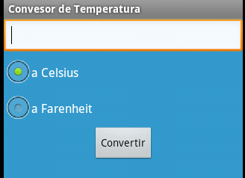

3.- Haz una pantalla para el control de acceso a una aplicación:
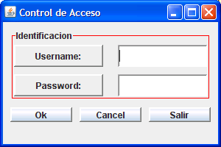

La aplicación deberá mostrar un mensaje de error si el username y el password no se corresponden con el de autorización para uso de la aplicación.

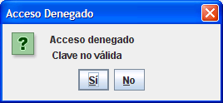
Si el password es correcto mostrará un mensaje de bienvenida:
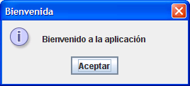

4.- El panel de premios: En un array está guardada la definición del panel de premios con valores entre 0 y 35000 y que se asocian a las casillas de un panel como el de

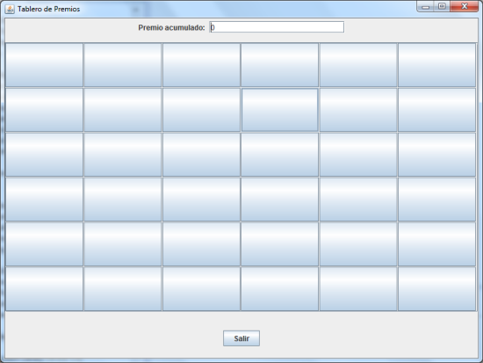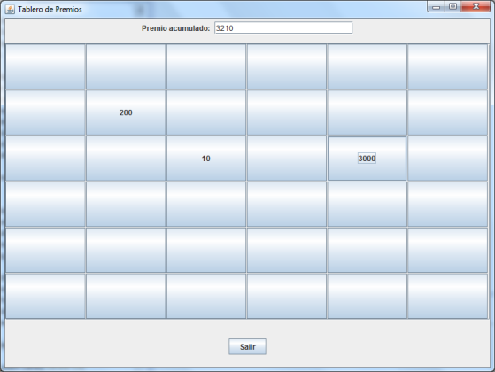
la figura. El panel se comporta de forma que el usuario va clickando en casillas concretas y si el valor de la casilla es distinto de 0 se va mostrando su valor y se acumulan puntos en el EditText superior. Si la casilla tiene el valor 0 sale el siguiente mensaje:

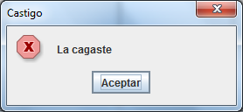

Y el programa se cierra. Si se pulsa el botón Salir el programa se cierra.

5.- El laberinto: En un fichero de objetos “laberinto.dat” que guarda un array doble de enteros (int [][]) se haya guardada la definición de un laberinto, como el que se muestra en la figura. Están guardadas todas las casillas del laberinto, con los siguientes valores:
0 – indica muro 1 – indica camino libre 2 – casilla de salida 3- casilla de fin
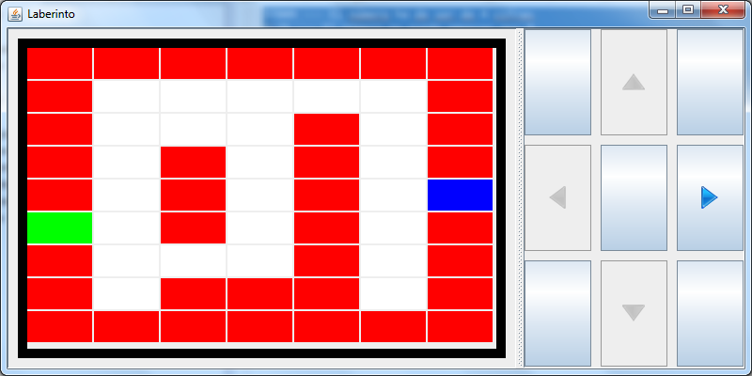
La posición actual se muestra con el color verde y la posición destino con el color azul. En cada momento están habilitados únicamente los botones que permiten hacer un movimiento válido, como puede verse en la figura.
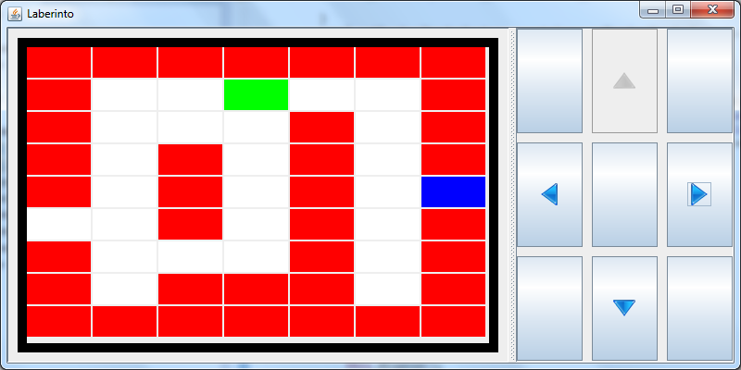

Cuando se llegue a la casilla azul, el programa se termina y se cierra la ventana.
Haz el programa de forma que si se cambian las dimensiones del array, dando una dimensión mayor al laberinto, la aplicación funcione perfectamente sin necesidad de recompilarla.

